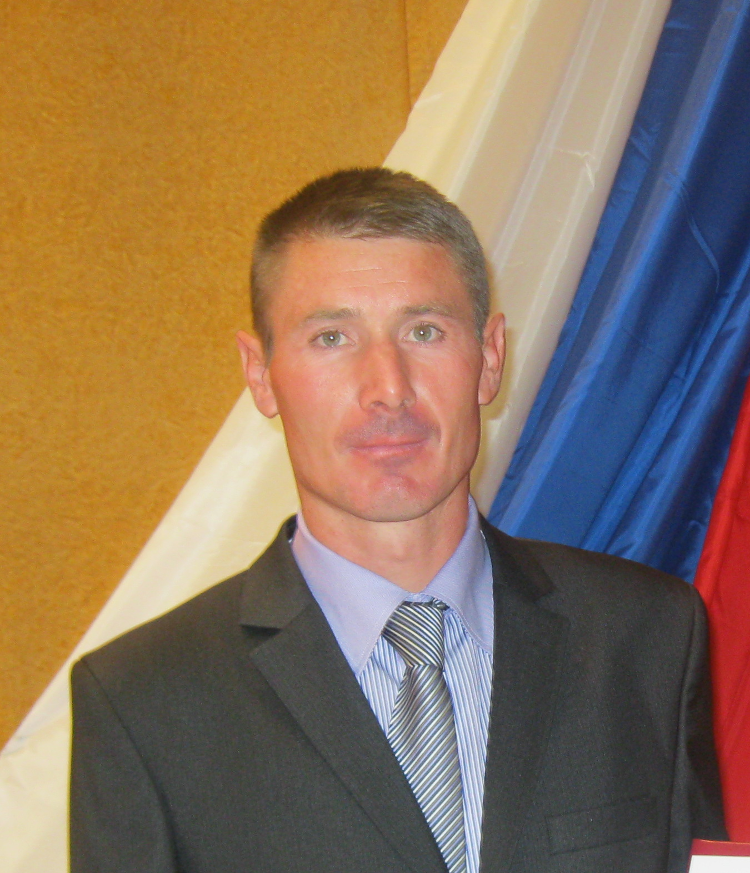
Опыт работы учителя ОБЖ
Ивашкова Сергея Викторовича
(1 квалификационная категория)
МОБУ «Новосергиевская средняя общеобразовательная школа №3»
Проблема. Военно-патриотическое воспитание школьников в учебном процессе и через систему внеклассных мероприятий.
Актуальность. В современном мире ясно прослеживается изменение ценностных ориентаций, отношение к службе в Вооруженных Силах. В подростковой среде авторитет Российской Армии очень низок. Психологически подростки не подготовлены к экстремальным ситуациям, у них изменилась шкала ценностей, а ведь известно, что человек без жизненных идеалов бесполезен для общества. Чтобы улучшить подготовку подростков к военной службе, прежде всего надо перестроить сознание призывника, вызвать интерес, стремление и положительное отношение к ней. Без патриотического воспитания молодежи у страны нет благополучного будущего.
Проблемы, решаемые учителем. Для улучшения подготовки подростков к военной службе, поднятия престижа Российской Армии составлена программа «Зарница», «Застава», «Допризывник».
Цель: совершенствование гражданского и патриотического воспитания подростков и повышение престижа службы в Российских Вооруженных Силах.
Задачи: Воспитание готовности к достойному и самоотверженному служению обществу и государству, к выполнению обязанностей по защите Отечества;
- Укрепление здоровья, военно-патриотическое воспитание молодёжи, комплексная подготовка юношей к службе в Вооруженных силах России;
- Развитие физических, духовных и нравственных качеств личности, формирование здорового образа жизни;
Теоретическая база опыта. 1. Учебно-методическое пособие по разделу «Основы военной службы»: - М.: ООО «Редакция журнала «Военные знания», 2001, Беспятова Н.К.//2. Патриотическое воспитание школьников: Методическое пособие, Т.А. Касимова, Д.Е. Яковлев. – М.: Айрис-пресс,2005.//3. Межпредметные связи в курсе допризывной подготовки юношей. – М.: Просвещение, 1990.// 4.Оценка качества подготовки выпускников средней школы по ОБЖ./ Авт.-сост. Г.А.Колодниц, В.Н.Латчук, В.В.Марков.
Инновационный характер опыта заключается в создании системы внеурочной деятельности для учащихся среднего и старшего звена, позволяющую формировать личность гражданина- патриота во всех аспектах понятия «Патриотизм».
Ведущая педагогическая идея. Любовь к Родине и Вооруженным Силам, верность конституционному долгу, военной присяге, добросовестность и самоотверженность, гуманизм и оптимизм, трудолюбие и работоспособность, выдержка и терпение, способность к преодолению трудностей – эти качества должны быть присущи каждому гражданину своего Отечества.
Технология опыта опирается на методику индивидуального подхода в обучении учащихся.
Основные принципы работы: принцип систематичности и последовательности;
принцип сознательности, активности школьников; принцип уважения к личности в сочетании с разумной требовательностью; принцип опоры на положительное в человеке.
Ведущие методы: в определении содержания, сущности, методики формирования, организационных форм по воспитанию у подростков гражданских качеств особую роль сыграли П.П.Блонский, А.С.Макаренко, И.Н.Руссу, В.А.Сухомлинский, С.Т.Шацкий. Методы формирования сознания личности; методы организации деятельности и формирования опыта гражданского поведения
Формы работы: индивидуальная и групповая работа, предметные олимпиады, соревнования разных уровней.
Результативность. Неоднократно мои ученики становились победителями и призерами в районных военно-спортивных соревнованиях, районных олимпиадах по ОБЖ, в задания которых были включены вопросы, касающиеся военной тематики.
 | «Застава» | «Зарница» | Спартакиада допризывной молодёжи | «А ну-ка парни!» | Олимпиада
2010-2011 | I м | II м | III м |  | Петина Я.-победитель
2011-2012 | III м | I м | III м |  | Емельянов А.- победитель
2012-2013 |  | III м | II м | III м | Соловьёв Д.- призёр

